Аварии → Аварии с объемными взрывами → АВАРИЯ 1 ИЮНЯ 1974 г. В ФЛИКСБОРО (ВЕЛИКОБРИТАНИЯ)
/по материалам книги «Основные опасности химических производств» Маршалл В. М.: Мир, 1989/

ОБЩАЯ ОЦЕНКА АВАРИИ
1 июня 1974 г. в 16 ч 53 мин началась утечка циклогексана на предприятии фирмы Nypro в Фликсборо (Хамберсайд, Англия). Возгорание его привело к сильному взрыву, в результате которого погибло 28 чел. (мужчины), 36 чел., находившихся на территории предприятия, и еще 53 человека вне ее получили ранения. Большинство зданий, располагавшихся на территории предприятия, серьезно пострадали, причем те из них, в которых размещались операторная комната и основные служебные помещения, были полностью разрушены. Серьезно пострадало оборудование предприятия. 1821 здание, 167 магазинов и различных учреждений, расположенных за территорией предприятия, были повреждены. Необходимо отметить, что если бы взрыв произошел во время работы предприятия, а не в пятницу во второй половине дня, количество жертв могло возрасти до уровня случая аварии 29 июня 1948 г. в Людвигсхафене (Германия). За взрывом последовал крупный пожар, вызвавший серьезные разрушения. На рис. 1 представлен общий вид места аварии после взрыва и пожара.
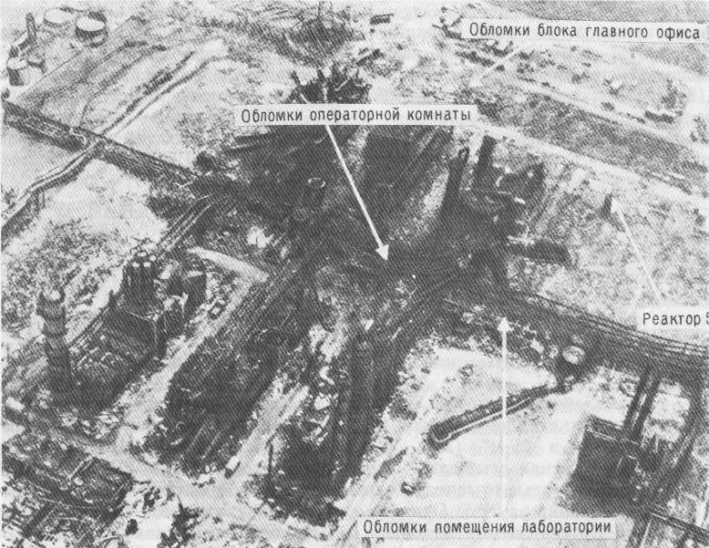
Рис. 1. Общий вид предприятия фирмы Nypro Works после взрыва и пожара в аварии 1 июня 1974 г. в Фликсборо (Великобритания).

ПРИЧИНЫ АВАРИИ
Изначальная причина аварии, по мнению Маршалла В., была заключена в проекте предприятия. Объект технологического процесса, в котором произошла утечка вещества (квартал 25А), представлял собой установку окисления циклогексана, находящегося в жидкой фазе при температуре около 155 °С под давлением около 0,9 МПа. Ввиду неблагоприятной кинетики реакции окисления процесс рассчитан на цепь из 6 реакторов. Перемещение вещества из одного реактора в другой происходило под действием гравитационных сил; из последнего реактора вещество перемещалось в горизонтально расположенный резервуар, имеющий такую же вместимость, как и каждый из реакторов. Реакторная цепь изображена на фотографии рис. 2 (порядок расположения реакторов - слева направо).
Заключительный резервуар не виден на фотографии, поскольку он располагался за цепью реакторов. Вместимость каждого реактора составляла примерно 20 т, таким образом, общая вместимость реакторной цепи, включая заключительный резервуар, была примерно 140 т. Проведенный Маршаллом В. подсчет процентного содержания чистого циклогексана при теоретически адиабатическом процессе мгновенного испарения дал значение ~ 40% всего количества. Следовательно, происшедшая утечка привела к образованию облака паров циклогексана массой 56 т. Возникли предпосылки катастрофы.
Стечение различных обстоятельств, которые более подробно рассмотрены ниже, привело к возможности возникновения аварии; чтобы иметь полное представление о всей цепи событий, необходимо ознакомиться с работой [Flixborough,1975].
Прежде всего 27 марта 1974 г. была обнаружена трещина в реакторе № 5. Как и у других реакторов, его конструкция представляла собой внешний кожух, изготовленный из 12-миллиметровой мягкой стали, покрывавшей внутреннюю обшивку из нержавеющей стали толщиной 3 мм. Из трещины во внутренней обшивке и внешнем кожухе, длина которой достигала 6 м, происходила утечка циклогексана из реактора № 5. Было принято решение изъять пятый реактор из цепи реакторов и замкнуть технологическую цепочку при помощи обходного трубопровода, установленного между реакторами №4 и 6. В отчете [Flixborough,1975] весьма скептически оценено решение возобновить технологический процесс без проверки наличия трещин в оставшихся реакторах при снятии предохранительных кожухов. После взрыва стало очевидным, что реактор № 6 также имел повреждение, хотя и менее значительное по сравнению с реактором № 5.
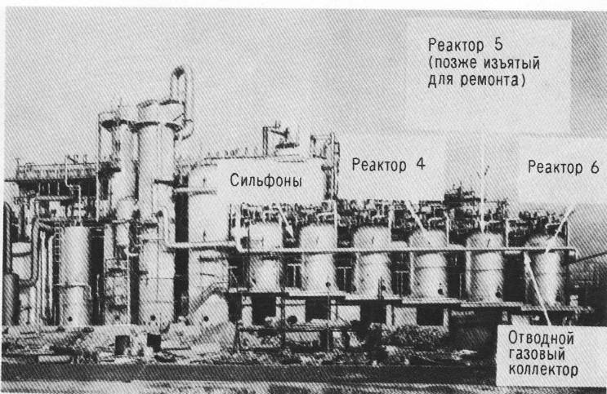
Рис. 2. Реакторная цепь. Авария 1 июня 1974 г. в Фликсборо (Великобритания).
Таким образом, реактор № 5 был изъят и установлен на свободной площадке неподалеку от реакторной цепи для предстоящего ремонта. После этого выяснилось, что обходной трубопровод должен иметь изгиб, чтобы соответствовать разным уровням выходного патрубка реактора №4 и входного патрубка реактора №6. Кроме того, обнаружилось отсутствие трубы из нержавеющей стали с диаметром выходного патрубка реактора (28 дюймов, 0,67 м) и бай-пас пришлось изготавливать из трубы диаметром 20 дюймов (0,49 м). Эскиз конечного варианта трубопровода представлен на рис. 3.
Основная деталь системы, полностью выпавшая из поля зрения людей, ответственных за изготовление и подгонку обходного трубопровода, - наличие двух утолщенных сильфонов на концах выходного патрубка реактора №4 и входного патрубка реактора № 6. Наличие этих сильфонов в конечном итоге и обусловило разрушение обходного трубопровода. В соответствии со стандартом [BS,1971] необходимо следующее (далее цитируется по [Flixborough,1975]): "при наличии сильфонов установка трубопровода должна осуществляться таким образом, чтобы сохранялась их соосность, при этом закрепление трубопровода должно исключать возможность осевых нагрузок на сильфоны, обусловленных давлением текущей среды" (здесь, по всей видимости, вкралась опечатка, поскольку имеются в виду неосевые нагрузки.). Далее, "при использовании компенсаторов необходимо получить согласование у производителя на жесткое крепление и установку опор для примыкающих трубопроводов." Таким образом, мнение изготовителей однозначно. В работе [Teddington,1974] также говорится, что "между двумя участками крепления трубопровода можно использовать только один сильфон"; "между двумя участками крепления трубопроводов труба должна быть прямой". Позднее изготовители рекомендовали следующее: "Ввиду того, что сильфоны требуют точного закрепления, они непригодны для использования в трубопроводах, поднятых над землей"; и далее: "Только в исключительных случаях сильфоны могут применяться в трубопроводе между двумя участками крепления". На предприятии в Фликсборо участками крепления являлись места присоединения обходного трубопровода к реакторам, т. е. в данном случае трубопровод был поднят над землей, содержал более одного сильфона и не был прямым. К тому же в процессе эксплуатации обходного трубопровода не осуществлялось попыток установить контакт с его изготовителями.
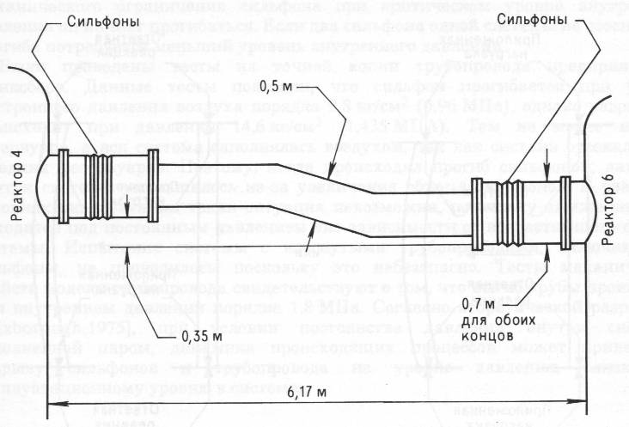
Рис. 3. Схема бай-паса.
Теддингтон [Teddington,1974] привлекает внимание к явлению "прогиба". Это особый случай повреждения стойки, имеющий место при наличии критического уровня нагружения, приводящего к ее выгибанию. Рис. 4 иллюстрирует это явление. Данные иллюстрации основаны на предположении, что воздействие давления в сильфоне приведет к росту осевого нагружения. В условиях механического ограничения сильфона при критическом уровне внутреннего давления он начнет прогибаться. Если два сильфона одной системы не соосны, для прогиба потребуется меньший уровень внутреннего давления.
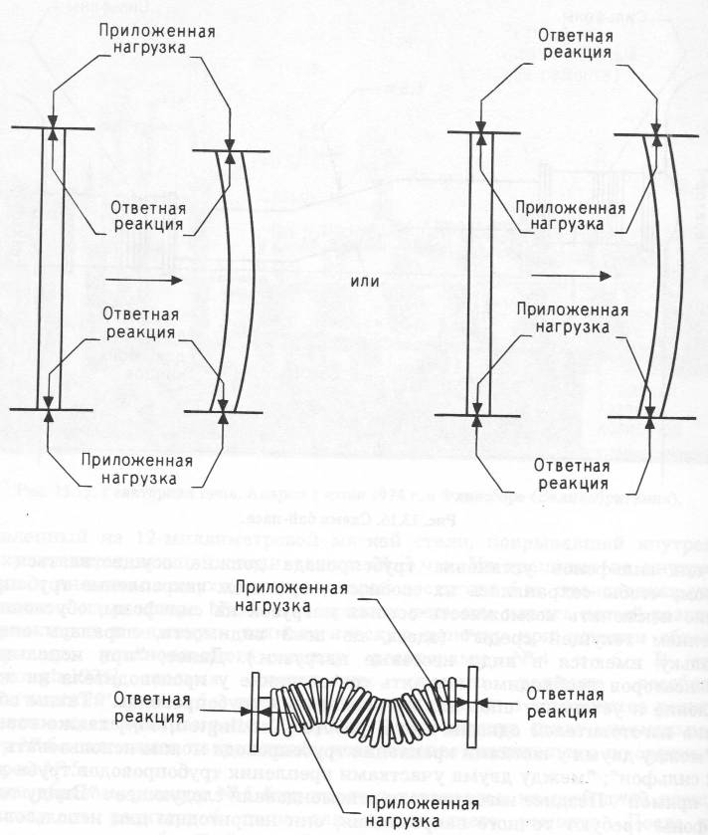
Рис. 4. Повреждение стойки при наличии критического уровня нагружения (явления "прогиба").
Были проведены тесты на точной копии трубопровода предприятия в Фликсборо. Данные тесты показали, что сильфон прогибается при уровне внутреннего давления воздуха порядка 9,8 кг/см² (0,96 МПа), однако разрыв его происходит при давлении 14,6 кг/см² (1,435 МПа). Тем не менее, не два резервуара, а вся система заполнялась воздухом, так как система отсекалась от соседних резервуаров. Поэтому, когда происходил прогиб сильфонов, давление внутри системы уменьшалось из-за увеличения объема сильфонов. В реальных условиях эксплуатации такая ситуация невозможна, поскольку сжиженный газ находится под постоянным давлением вне зависимости от возрастающего объема системы. Испытание системы с изогнутыми трубопроводами, включающими сильфоны, не проводилось, поскольку это небезопасно. Тесты механических свойств модели трубопровода свидетельствуют о том, что выгиб трубы происходит при внутреннем давлении порядка 1,8 МПа. Согласно теоретической разработке [Flixborough,1975], при условии постоянства давления внутри системы, заполненной паром, динамика происходящих процессов может привести к разрыву сильфонов и трубопровода на уровне давления, близком к эксплуатационному уровню в системе.
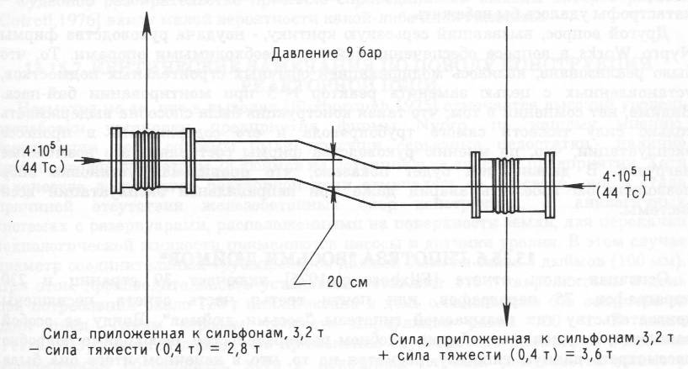
Рис. 5. Силы, приложенные к бай-пасу и способствующие его прогибу и сдвигу.
На рис. 5 представлена диаграмма сил, способных развиваться в системе. Векторы сил, приложенных к двум сильфонам, лежат в разных плоскостях, вследствие чего к каждому сильфону оказывается приложенным крутящий момент сил. Величина моментов сил разная: в сильфоне, расположенном вблизи реактора №4, направление силы тяжести противоположно направлению силы крутящего момента, в то время как в сильфоне, расположенном вблизи реактора №6, направление силы тяжести совпадает с направлением силы крутящего момента. Видимо, поэтому сильфон, расположенный вблизи реактора № б, начнет изгибаться первым. Во время разрушения трубопровода происходило его круговое перемещение: конец трубопровода, который был присоединен к сильфону реактора №6, имевшего более короткий патрубок, оказался около реактора № 4.
Необходимо отметить, что для проведения детального анализа поведения всей системы, находящейся под нагрузкой, необходимо обладать достаточными знаниями в области инженерной механики [Newland, 1975]. Прогиб сильфона, согласно тестам, произведенным на модели, произошел при уровне внутреннего давления порядка 0,96 МПа, в то время как безопасный уровень полагался равным 1,1 МПа, поэтому было бы вполне уместным выяснить, производились ли тесты для системы, находящейся под давлением, перед ее вводом в эксплуатацию и если производились, то каковы результаты.
В отчете [Flixborough, 1975] критически оцениваются мероприятия, предпринятые руководством фирмы Nypro для осуществления испытаний системы под давлением порядка 0,9 МПа, т. е. при давлении нормального эксплуатационного режима. Согласно стандарту [BS, 1971], гидростатические тесты необходимо проводить при уровне давления, в 1,3 раза превышающем расчетный режим (в данном случае 1,17 МПа), т.е. выше безопасного уровня давления, составляющего 1,1 МПа. В отчете выражено мнение, что система не выдержала бы проведения испытаний по требованиям стандарта [BS.1971] и катастрофы удалось бы избежать.
Другой вопрос, вызвавший серьезную критику, - неудача руководства фирмы Nypro Works в вопросе обеспечения бай-паса необходимыми опорами. То, что было реализовано, являлось модификацией обычных строительных подмостков, установленных с целью заменить реактор №5 при монтировании бай-паса. Видимо, нет сомнений в том, что такая конструкция была способна выдерживать только силу тяжести самого трубопровода и его содержимого в процессе эксплуатации, что, по мнению руководства фирмы составляло все возможные нагрузки. В дальнейшем будет показано, что правильная установка опор позволила бы избежать аварии даже при неправильной эксплуатации всей системы.

ТНТ-ЭКВИВАЛЕНТ ВЗРЫВА В ФЛИКСБОРО

ОБОСНОВАНИЕ НЕОБХОДИМОСТИ ДЕТАЛЬНОГО АНАЛИЗА
По мнению Маршалла В., необходимо достаточно подробно рассмотреть вопрос определения ТНТ-эквивалента взрыва в Фликсборо, что определяется следующими причинами: а) еще ни один из случаев взрывов парового облака не изучался столь подробно; б) анализ взрыва, происшедшего на предприятии в Фликсборо, может быть использован в качестве образца аналогичного анализа; в) при исследовании разрушений, связанных с взрывом парового облака, анализ выявляет многочисленные трудности оценки "выхода" энергии взрыва; г) анализ показывает, насколько неверными могут оказаться выводы, если не производить статистической обработки информации или ограничиваться исследованием частных случаев.

"ВЫХОД" ЭНЕРГИИ ВЗРЫВА В ФЛИКСБОРО
Все сложности, возникающие при определении величины ТНТ-эквивалента, складываются на этапе оценки "выхода" энергии взрыва. Поскольку "выход" энергии определяется отношением ТНТ-эквивалента к доле массы облака, участвующей во взрывном превращении, множеству различных оценок ТНТ-эквивалента будет соответствововать такое же множество значений "выхода" энергии. Чем больше оценок количества углеводорода, участвующего во взрыве, тем больше число возможных вариантов оценок "выхода" энергии взрыва. Следует различать понятия "истинная величина" и "условная величина"; второе понятие относится к наземному взрыву ТНТ-эквивалента и разлитию определенного количества углеводорода, несмотря на то что только часть разлития участвует во взрыве. Поэтому необходимо однозначно определить исходные критерии для вычисления значения "выхода" энергии взрыва.
В отчете [Flixborough,1975] отсутствует информация как о количестве циклогексана, находившегося в реакторной цепи, так и о размерах утечки. Таким образом, отсутствует авторитетное суждение о масштабах утечки, на основе которого можно было бы определить значение "выхода" энергии. Один из методов оценки размеров утечки основан на определении количества циклогексана, первоначально находившегося в реакторной цепи; применяя теорию процесса адиабатического мгновенного испарения вещества, можно определить количество вещества, которое могло испариться. После изъятия пятого реактора в цепи осталось 5 реакторов. Содержание циклогексана в каждом реакторе [Cremer,1974a] составляло примерно 20 т; в данную величину не включены объемы другого оборудования реактора, кроме того, не учтены увеличенные объемы реакторов, расположенных выше уровня обходных трубопроводов. Оборудование, расположенное за цепью реакторов, согласно [Flixborough,1975], содержало примерно 25 т вещества в предположении, что оно было заполнено на 80%. Таким образом, содержание вещества в пяти реакторах и оборудовании, расположенном за цепью реакторов, составляло около 125 т. При этом полагалось, что оборудование, находящееся в соответствии с техпроцессом за резервуаром, расположенным после цепи реакторов, изолировано от него при помощи невозвратного клапана.
Доля вещества, участвующего в процессе адиабатического мгновенного испарения, согласно [Cremer,1974a], определяется следующим выражением:
$$\left(T_{o}−T_{b}\right)⋅\frac{\text{Удельная} \text{теплоемкость} \text{циклогексана}}{\text{Удельная} \text{скрытая} \text{теплота} \text{циклогексана}}=0,\text{35}$$
Так как в технологическом процессе участвовал не чистый циклогексан, значения физических постоянных не совсем точны, однако для наших целей точность вычисления вполне достаточна.
Теоретически могло испариться 44 т вещества, а около 80 т вещества осталось бы в жидком состоянии, если считать пренебрежимо малым количество вещества, присутствовавшего в виде капель. В качестве подтверждения приведем выдержку из работы [Sadee,1977]: "На предприятии в Фликсборо около 120 т циклогексана содержалось в 5 реакторах и одном резервуаре, расположенном в конце цепи реакторов. После аварии содержание циклогексана в резервуарах составляло 80 т, т. е. во взрыве участвовало самое большее 40 т вещества". Таким образом, значение 45 т (здесь имеет место незначительное расхождение между результатами проведенных ранее вычислений и материалами [Sadee,1977]) можно полагать пределом величины утечки. Зная величину ТНТ-эквивалента наземного взрыва, равную 32 т, и величину утечки - 45 т, можно получить минимальное значение "выхода" энергии. Этот минимум составляет 32/450, или 7%, если считать 1 т циклогексана теоретически эквивалентной 10 т ТНТ. Значение "выхода" энергии будет больше, если вычисление произвести для массы циклогексана в горючей части облака или если принять, что на момент взрыва процесс испарения не закончился, а также в случае некоторой комбинации этих возможностей.

ЗОНА РАЗРУШЕНИЙ
В отчете [Humberside Police.1974] представлены данные по разрушениям 17 различных населенных пунктов. За исключением г. Сканторпа, эти населенные пункты по площади меньше общей площади зоны разрушений, поэтому могут расцениваться как ее части ("ячейки"). Маршалл В. проанализировал сведения о разрушении имущества в каждом из них и составил классификацию, основанную на сравнении доли разрушенных домов каждого из населенных пунктов. Данная классификация (см. табл. 1) неполностью совпадает с классификацией, составленной по признаку удаленности от эпицентра взрыва. Все населенные пункты были распределены по разным категориям в соответствии с долей разрушенных домов: 1) более 80%; 2) 40 - 80%; 3) менее 40%. После того как все населенные пункты были отмечены на карте местности, оказалось возможным соединить точки одной категории огибающей, что продемонстрировало отсутствие симметрии в картине разрушений. Использование картины зоны разрушений [Marshall,1980] позволило Маршаллу В. выдвинуть предположение о связи между площадью зоны, ограниченной внешней огибающей, и величиной ТНТ-эквивалента. Для случая аварии в Фликсборо площадь зоны составила 117 км². Это означает следующее :
Ае = 12*(ТИТ-эквивалент)2/3
где Ае - площадь зоны, ограниченной огибающей, которая характеризует легкие разрушения; ТНТ-эквивалент - величина ТНТ-эквивалента наземного взрыва, т.
ТАБЛИЦА 1. Характеристики разрушений для аварии 1 июня 1974 г. в Фликсборо (Великобритания)
Населенный пункт | Расстояние,^{а} мили | Численность населения | А | В | С | В/А^{а} | С/(8А)^{аб}
Amcotts | 0,50(1) | 236 | 77 | 73 | 437 | 0,95(1). | 0,71(2)
Flixborough | 0,70(2) | 544 | 79 | 72 | 604 | 0,91(3) | 0,95(1)
Normanby | 1,80(3) |  | 38 | 35 | 173 | 0,92(2) | 0,56(3)
Burton upon Stather | 2,00(4) | 2450 | 756 | 644 | 2803 | 0,85(4) | 0,46(4)
Gunness | 2,40(5) | 1090 | 333 | 26 | 77 | 0,08(8) | 0,03(7)
Luddington | 2,60(6) | 379 | 131 | 7 | 10 | 0,05(10) | 0,01(11)
Keadby | 2,75(7) | 1768 | 495 | 5 | 10 | 0,01(12) | 0,0025(10)
Thealby | 3,00(8) |  | 63 | 29 | 30 | 0,46(6) | 0,06(6)
Alkboro | 4,50(9) | 461 | 158 | 62 | 39 | 0,39(7) | 0,03(8)
Garthorpe | 4,60(10) | 295 | 111 | 56 | 210 | 0,50(5) | 0,24(5)
Winterton | 4,90(11) | 3997 | 1503 | И | 23 | 0,01(14) | 0,002(13)
West Halton | 5,10(12) | 249 | 88 | 3 | 10 | 0,03(11) | 0,014(9)
Whitton | 6,00(13) | 170 | 48 | 3 | 2 | 0,06(9) | 0,005(12)
Winter-ingham | 6,25(14) | 844 | 275 | 3 | 4 | 0,01(13) | 0,002(14)
North Bank of Humber | >6,00 | ? | ? | 2 | 2 | ? | ?
Scunthorpe | >2.00 | =22^{в} тыс. | ? | 1821 | 5926 | 7 | ?
А - количество домов; В - количество разрушенных домов; С - количество разрушенных окон.
a) Число в скобках означает номер в порядке возрастания или убывания.
б) Количество окон в одном доме полагается равным 8.
в) Все проживающие в радиусе трех миль.
Методика оценки зоны разрушений, согласно которой производился расчет разрушений для каждого отдельного населенного пункта, оказалась пригодной для случая аварии в Фликсборо, но это связано с тем, что площадь каждого населенного пункта намного меньше площади всей зоны разрушений. В том случае, когда населенный пункт достаточно крупный, усреднение значений необоснованно, поскольку две соседние ячейки могут характеризоваться сильно различающимися уровнями разрушения. Максимальная площадь выбранной ячейки не должна превышать 1 км².

ВЫВОДЫ
Первым источником взрыва стала установка окисления циклогексана, в оборудовании которой жидкость находилась в состоянии, характеризующемся температурой 75 °С и давлением, значительно превышающим точку кипения при атмосферном давлении, что способствовало утечке и образованию парового облака, содержащего десятки тонн циклогексана.
Утечка вещества произошла в результате разрыва неправильно сконструированного бай-паса, который не был достаточно испытан и неверно вывешен при помощи опор.
Размеры образовавшейся в трубопроводе трещины обусловили утечку значительного количества пара менее чем за 1 мин, что никоим образом не может быть оправдано необходимостью такой конструкции бай-паса.
Благодаря возгоранию облака произошла его мгновенная вспышка, после чего последовал разрушительный взрыв. Существуют различные оценки параметров взрыва, однако наиболее справедливой, видимо, является величина 32 т ТНТ-эквивалента для наземного взрыва.
Судебное разбирательство по поводу данного случая аварии сконцентрировало свои усилия в основном на раскрытии причин разрушения бай-паса. В доказательство правоты выбранной позиции сделана ссылка на результаты исследования организации Advisory Committee on Major Hazards, занимавшейся более широким кругом вопросов.
Если критически оценивать результаты судебного разбирательства, необходимо отметить слишком большое внимание к "гипотезе восьми дюймов". Возможная справедливость гипотезы ни в коей мере - не снижает ту ответственность, которая должна была сопутствовать работам по конструированию бай-паса, являвшегося критическим звеном в ходе аварии.
